Использование современных образовательных
технологий на уроках биологии.
Преподаватель Тихорецкого индустриального техникума
Соколова Светлана Ильинична

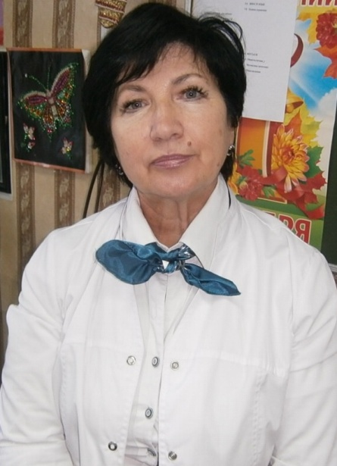 «Кто постигает новое, лелея старое,
тот может быть учителем»
Конфуций

Новое время требует новых подходов, технологий, методов в образовательном процессе. ЮНЕСКО в программе «Образование» сокрытое сокровище называет следующие общечеловеческие области знания, актуальные в 21 веке: информационные технологии, философию, иностранные языки, историю, географию и биологию. Перед учителем стоит задача, ориентируясь на новые стандарты, отстаивать применение традиционных эффективных технологий по принципу: они делают процесс усвоения передаваемых знаний интересным, не скучным, дающим в итоге результат – знания применяются на практике. Особенность федеральных государственных образовательных стандартов общего образования - их деятельностный характер, который ставит главной задачей развитие личности ученика. Современное образование отказывается от традиционного представления результатов обучения в виде знаний, умений и навыков; формулировки ФГОС указывают на реальные виды деятельности. Поэтому я вижу новую системно-деятельностною образовательную парадигму, которая, в свою очередь, связана с принципиальными изменениями деятельности учителя, реализующего новый стандарт и соответственно новые технологии, открываются значительные возможности расширения образовательных рамок по каждому предмету в общеобразовательном учреждении, в том числе и по биологии. Суть традиционного обучения направлено на накопление знаний, умений, навыков, новые технологии помогают превратитьпедагогический процесс в деятельность развития личности учащегося. Хочу отметить, что пришла работать в систему образования в тот момент, когда профессиональные училища были для многих школьником местом наказания за плохую успеваемость и плохое поведение в школах района. Так и говорили бедолаге: «Тебе одна дорога в ПТУ…». С большой радостью вспоминаю старую педагогическую школу нашего техникума, которые стали, действительно, учителями и наставниками на три года девчонкам и мальчишкам и в профессии и в жизни. На всю жизнь запомнила слова-формулу бывшего директора СПТУ-47 Леднева А.А.: нет неспособных учеников¸ каждый человек талантлив от природы, зажги им свет, пусть хоть от маленькой свечи своего знания, удиви, угадай в каждом его талант. Тридцать лет назад на одном большом районном форуме я сказала, что придут времена и к нам в училище будут поступать на конкурсной основе. Все засмеялись, особенно хозяйственники. Вот и пришли эти времена, но и из старого «педагогического чемоданчика» я взяла с собой завет замечательного педагога Ш.А.Амонашвили: «Надо прогнать с уроков бога Морфея, чаще приглашать бога смеха Момуса. Однообразие и скука –враги творчеству.» Вот уже в другом веке, другому поколению- поколению детей тех, кто был моими первыми ученикам, я преподаю самую нужную науку биологи- науку 21 века, науку, от развития и познания которой зависит будущее планеты Земля. Биология – учебная дисциплина, которая обладает уникальными возможностями в воздействии на развитие личности учащегося, так как в основе ее лежит комплексный биологический подход при изучении жизнедеятельности общества и его взаимодействия с природой. Биология – единственный общеобразовательный предмет, дающий целостноепредставление о биосфере и ее роли в жизни Земли. Именно поэтому цели биологического образования отличаются особой широтой. Определяя их, следует обратить на то, какой вклад может внести изучение биологии в развитие таких качеств личности учащегося, как:
- искусство познавать и мыслить, искусство общения и речи, интерес к осмыслению (научить познавать и делать);
- способность к нравственным поступкам, готовность к эстетическому восприятию действительности (научить жить в ладу с самим собой);
- стремление к сохранению своего здоровья и здоровья окружающих, умение рационально проводить досуг, склонность к самореализации (научить жить вместе). В условиях реализации требований ФГОС ООО наиболее актуальными становятся технологии:
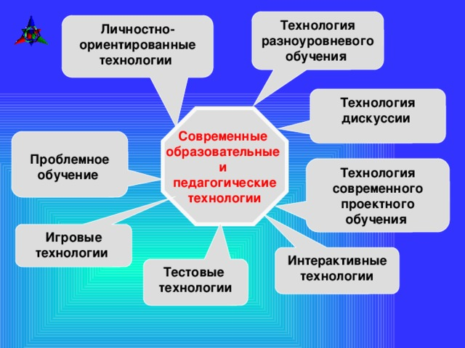
При системно-деятельностном методе преподавания учащийся не получает знания в готовом виде, а добывает их сам в процессе собственной учебно-познавательной деятельности. Таким образом, каждый урок становится уроком развития.
В своей педагогической деятельности я выстроила следующую систему сочетания инновационных технологий, при помощи которых можно повысить качество образования учащихся: тестовые, проектные, информационно-коммуникационные, разноуровневые и личностно-ориентированные, здоровьесберегающие технологии.
Тестовую технологию использую как приоритетную форму контроля учебных достижений. С помощью тестов можно получить объективную информацию об уровне усвоения элементов знаний, о сформированности умений и навыков учащихся по применению знаний в различных ситуациях. Тестовые задания удобно использовать при организации самостоятельной работы учащихся в режиме самоконтроля, при повторении учебного материала, для тематического контроля.
Развитие системы независимого тестирования необходимо как учащимся, так и учителям. Для учеников – это объективное средство определения своих достижений. Учащиеся позитивно относятся к тестировании. Для учителей – средство оценки эффективности обучения, корректировка процесса обучения в соответствии с возможностями учащихся
В своей практике часто использую собственные тестовые задания на разные уровни усвоения биологических знаний. Мной разработаны и успешно апробированы тесты по основным темам курса общей биологии: «Химическая организация клетки», «История развития жизни на Земле», «Генетика», «Основные закономерности эволюции», «Онтогенез». Применение тестовых технологий привело к положительным результатам:
- повысилась объективность оценок, уменьшилась вероятность списывания и подсказок;
- возросла активность учащихся, поскольку после тестирования они стараются найти правильный ответ в учебнике или в общении друг с другом;

Реализация технологии деятельностного метода в практическом преподавании возможна при любой из действующих программ и обеспечивается следующей системой дидактических принципов:
- Принцип деятельности - заключается в том, что ученик осознает содержание и формы своей учебной деятельности, понимает и принимает систему ее норм, активно участвует в их совершенствовании, что способствует активному успешному формированию его общекультурных и деятельностных способностей, общеучебных умений.
- Принцип непрерывности - означает преемственность между всеми ступенями и этапами обучения на уровне технологии, содержания и методик с учетом возрастных психологических особенностей развития детей.
- Принцип целостности - предполагает формирование учащимися обобщенного системного представления о мире (природе, обществе, самом себе, социокультурном мире и мире деятельности, о роли и месте каждой науки в системе наук).
- Принцип минимакса - заключается в следующем: школа должна предложить ученику возможность освоения содержания образования на максимальном для него уровне (определяемом зоной ближайшего развития возрастной группы) и обеспечить при этом его усвоение на уровне социально безопасного минимума (государственного стандарта знаний).
- Принцип психологической комфортности - предполагает снятие всех стрессообразующих факторов учебного процесса, создание в школе и на уроках доброжелательной атмосферы, ориентированной на реализацию идей педагогики сотрудничества, развитие диалоговых форм общения.
- Принцип вариативности - предполагает формирование учащимися способностей к систематическому перебору вариантов и адекватному принятию решений в ситуациях выбора.
- Принцип творчества - означает максимальную ориентацию на творческое начало в образовательном процессе, приобретение учащимся собственного опыта творческой деятельности.
Использование информационно-коммуникационных технологий(ИКТ) открывает новые перспективы и возможности для обучения биологии. ИКТ способны обеспечить эффективную передачу знаний, активное вовлечение учащихся в учебный процесс, повышение результативности обучения, а также, в максимальной степени учесть личностные потребности и особенности самих учащихся. Это дает толчок к развитию навыков самообучения, определенную грамотность при работе с источниками информации, что также является необходимым условием для дальнейшего интеллектуального роста ученика. ИКТ осуществляет поддержку всех этапов обучения от целеполагания, до оценочно-результативного этапа.
Практика использования информационных технологий на уроках биологии показала, что виртуализация некоторых процессов с использованием анимации служит формированию наглядно-образного мышления учащегося и более глубокому усвоению учебного материала.
С помощью компьютера можно демонстрировать биологические явления и процессы, которые невозможно наблюдать и изучать в реальном времени, например, метаболизм клетки, эволюцию, селекцию растений и животных, работу внутренних органов и т.д. Учащиеся охотно выполняют в качестве самостоятельной работы задания по оформлению электронных пособий к новым темам, а я на уроке озвучиваю, что сегодня моим помощником является Бесолова Людмила и ее работа «Нуклеиновые кислоты» используется в качестве наглядного материала.
Я считаю, что современный урок должен быть актуальным, интересным и полезным дляучащегося как 1 курса, так и для выпускника. На своих уроках я стараюсь организовать активную деятельность всех обучающихся на разных уровнях познавательной самостоятельности. Проблемнаятехнология обучения. Есть такое выражение:"Если хочешь запомнить, забудешь. Если хочешь понять, запомнишь!". Поставив ученика в проблемную ситуацию, интересную для него ты получаешь возможность “растормозить” механизм его мышления, зажечь в нём огонёк интереса и включить в активную деятельность на уроке. Поэтому на разных этапах урока я использую несколько приёмов технологии проблемного обучения.
Прием″Удиви ученика″ заключается в сообщении классу интригующего материала, захватывающего внимание учеников, но при этом связанного с темой урока. В качестве ″яркого пятна″ могут быть использованы сказки и легенды, фрагменты из художественной литературы, случаи из истории науки, демонстрации лабораторных опытов. Ещё один приём «противоречивая информация» - я предъявляю классу несколько противоречивых фактов по изучаемой теме. Например, при изучении темы «Бактерии», ставлю учащихся перед двумя фактами: вы знаете, что бактерии – причины многих опасных заболеваний, но учёные считают , что некоторые из них просто необходимы для поддержания здоровья. Затем в ходе изучения материала ребята стараются опровергнуть или аргументировать каждое из утверждений. Личностно-ориентированные технологии имеют следующие особенности:
- Продумывание учителем возможностей для самостоятельного проявления учеников. Предоставления им возможности задавать вопросы, высказывать оригинальные идеи и гипотезы.
- Организация обмена мыслями, мнениями, оценками. Стимулирование учащихся к дополнению и анализу ответов товарищей.
- Стремление к созданию ситуации успеха для каждого обучаемого.
- Побуждение учащихся к поиску альтернативной информации при подготовке к уроку.
- Продуманное чередование видов работ, типов заданий, что уменьшает утомляемость учащихся.
Результатом использования личностно-ориентированных технологий позволило мне добиться позитивных результатов в моей педагогической деятельности, достичь хороших результатов в преподавании биологии:
за последние три года при 100% предметной обученности уровень качества обученности обучающихся повысился на 16,8%;
высокие результаты внеурочной деятельности обучающихсяявляются призовые места моих учеников во Всероссийских конкурсах и олимпиадах по биологии 2017 и 2018 года. Мне очень по душе высказывания Р.У.Эмерсона: «По-настоящему об уровне цивилизации говоря не перепись населения, не размеры городов, не собранный урожай- нет, о нем говорят качества человека, которого производит страна». И если мой вчерашний ученик воспитывает своего ребенка в любви и уважении к матери, природе и родине, и хоть малую толику знаний посвящает своему здоровью и помнит для чего трактористу знать биологию, значит багаж традиционных и новых современных методов действует. Хочу сказать, что традиционные и инновационные методы обучения должны быть в постоянной взаимосвязи и дополнять друг друга.
Используемая литература.
1.Андреев А.А. Компьютерные и телекоммуникационные технологии в сфере образования // Школьные технологии. – 2001, № 3.
2.Башмаков М.И., Поздняков С.Н., Резник Н.А. Процесс обучения в информационной среде //Школьные технологии. – 2000, № 6.
3. Булычева М. Использование информационных коммуникационных технологий на уроках биологии // Биология. – 2008, №16 (авг.).
4. Громова О.К. «Критическое мышление- как это по-русски? Технология творчества. //БШ № 12,
5. Ларина В.П., Ходырева Е.А., Окунев А.А. Лекции на занятиях творческой лаборатории «Современные педагогические технологии».- Киров: 1999 – 2002.

